ΕΠΑΝΑΛΗΠΤΙΚΕΣ ΑΣΚΗΣΕΙΣ ΣΤΙΣ ΕΞΙΣΩΣΕΙΣ ΜΕ ΠΡΟΣΘΕΣΗ ΚΑΙ ΑΦΑΙΡΕΣΗ

ΟΝΟΜΑ: ΗΜΕΡΟΜΗΝΙΑ:

1. Να λύσετε τις εξισώσεις

(7,2 + 1,8 + 6) + χ = 20 (34 – 5,6) + χ = 18 χ+ ( 10 + 20 + 30 ) = 15 + 25 + 35

(25 + 35) – χ = 22 + 23 (0,5 + 7,5) – χ = 4 555 – χ = 55

Χ – (17 + 23 ) = 10 χ- (23 – 7,8 ) = 5 χ- (250 : 10) =20

 - χ =  χ -  =  χ + 

1. Τα μεικτό βάρος ενός φορτηγού μαζί με το φορτίο του είναι 5.242 κιλά. Αν το καθαρό βάρος του φορτίου είναι 3.564 κιλά, πόσα κιλά είναι το απόβαρο; (να λυθεί με εξίσωση)



1. Το βάρος ενός αστροναύτη στη Σελήνη είναι 12,75 κιλά,δηλαδή 63,75 κιλά λιγότερο από ότι είναι στη Γη . Πόσο είναι το βάρος του αστροναύτη στη Γη; (να λυθεί με εξίσωση)

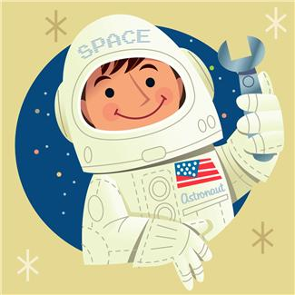

1. Ένας μανάβης έχει στον πάγκο του 237 κιλά μήλα. Πόσα κιλά πούλησε αν του περρίσεψαν 49 κιλά; (να λυθεί με εξίσωση)

